**Công bố và trao Quyết định bổ nhiệm Phó Chi cục trưởng**

**Chi cục Thi hành án dân sự huyện Ba Tri**

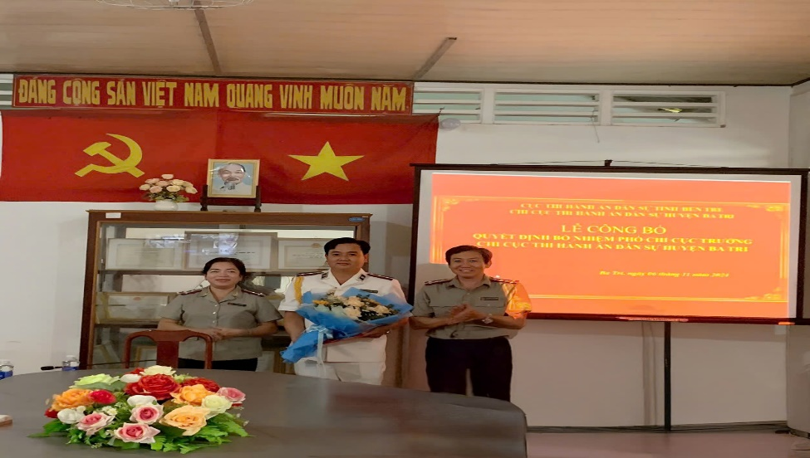

Căn cứ Quyết định số 286/QĐ-CTHADS ngày 24 tháng 10 năm 2024 của Cục trưởng Cục Thi hành án dân sự tỉnh về việc bổ nhiệm công chức giữ chức vụ lãnh đạo. Chiều ngày 06 tháng 11 năm 2024, tại Chi cục Thi hành án dân sự huyện Ba Tri, Cục Thi hành án dân sự tỉnh tổ chức công bố và trao Quyết định bổ nhiệm chức vụ Phó Chi cục trưởng đối với ông Trương Minh Trung, Chấp hành viên sơ cấp Chi cục Thi hành án dân sự huyện Ba Tri, thời hạn bổ nhiệm là 05 năm, kể từ ngày 01 tháng 11 năm 2024. Tham dự có ông Nguyễn Văn Nghiệp-Cục trưởng, bà Lê Thị Hải Yến-Phó Cục trưởng; đại diện lãnh đạo Ban Tổ chức Huyện ủy cùng toàn thể công chức của Chi cục Thi hành án dân sự huyện Ba Tri.

Thay mặt lãnh đạo Cục Thi hành án dân sự, bà Lê Thị Hải Yến-Phó Cục trưởng chúc mừng ông Trương Minh Trung và tập thể Chi cục Thi hành án dân sự huyện Ba Tri. Đề nghị ông Trương Minh Trung cần phải tiếp tục phấn đấu, rèn luyện đạo đức, lối sống, không ngừng học tập nâng cao trình độ chuyên môn nghiệp vụ để xứng đáng với vị trí công tác, đáp ứng yêu cầu nhiệm vụ trong thời gian tới.

Phát biểu nhận nhiệm vụ, ông Trương Minh Trung, tân Phó Chi cục trưởng cảm ơn sự quan tâm, tin tưởng của lãnh đạo các cấp, của tập thể đơn vị, sẽ không ngừng tu dưỡng, rèn luyện để hoàn thiện bản thân. Cố gắng phấn đấu, cùng với tập thể lãnh đạo Chi cục Thi hành án dân sự huyện Ba Tri, lãnh đạo đơn vị hoàn thành tốt nhiệm vụ được giao./.

**Trúc Quyên - Phòng TCCB**